1 1. | Picasa
Kursziel | Sie sind in der Lage, Bilder zu verwalten und zu verbessern.

Mit der Picasa-Software können die Fotos einfach auf Ihrem Computer geordnet, sortiert, angezeigt und bearbeitet werden. Die Fotos werden nicht auf Ihrem Computer gespeichert. Ihre Originalfotos bleiben stets erhalten.
Wenn Sie Bearbeitungstools verwenden, werden Ihre Originaldateien niemals angerührt. Ihre Fotobearbeitungen werden nur angezeigt, sie können aber gespeichert werden. Die Originaldatei bleibt erhalten, denn Picasa erstellt eine neue Version des Fotos, in die Ihre Änderungen übernommen werden.

Ansicht  Nach dem Oeffnen des Programms erhalten Sie eine Ansicht, so wie hier dargestellt. | 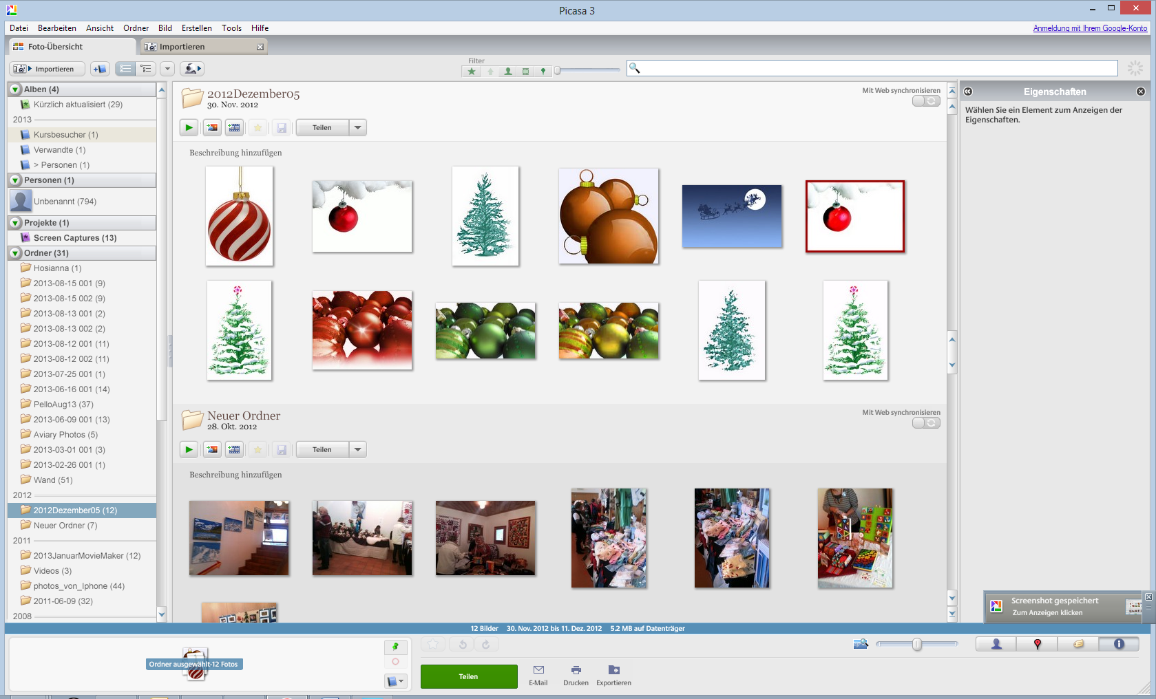
Ordnerliste  Die Ordnerliste auf der linken Seite ist das Zentrum für die Organisation in Picasa.  Indem Sie durch diese Liste blättern, können Sie auf sämtliche Fotos zugreifen, die in Picasa angezeigt werden. | 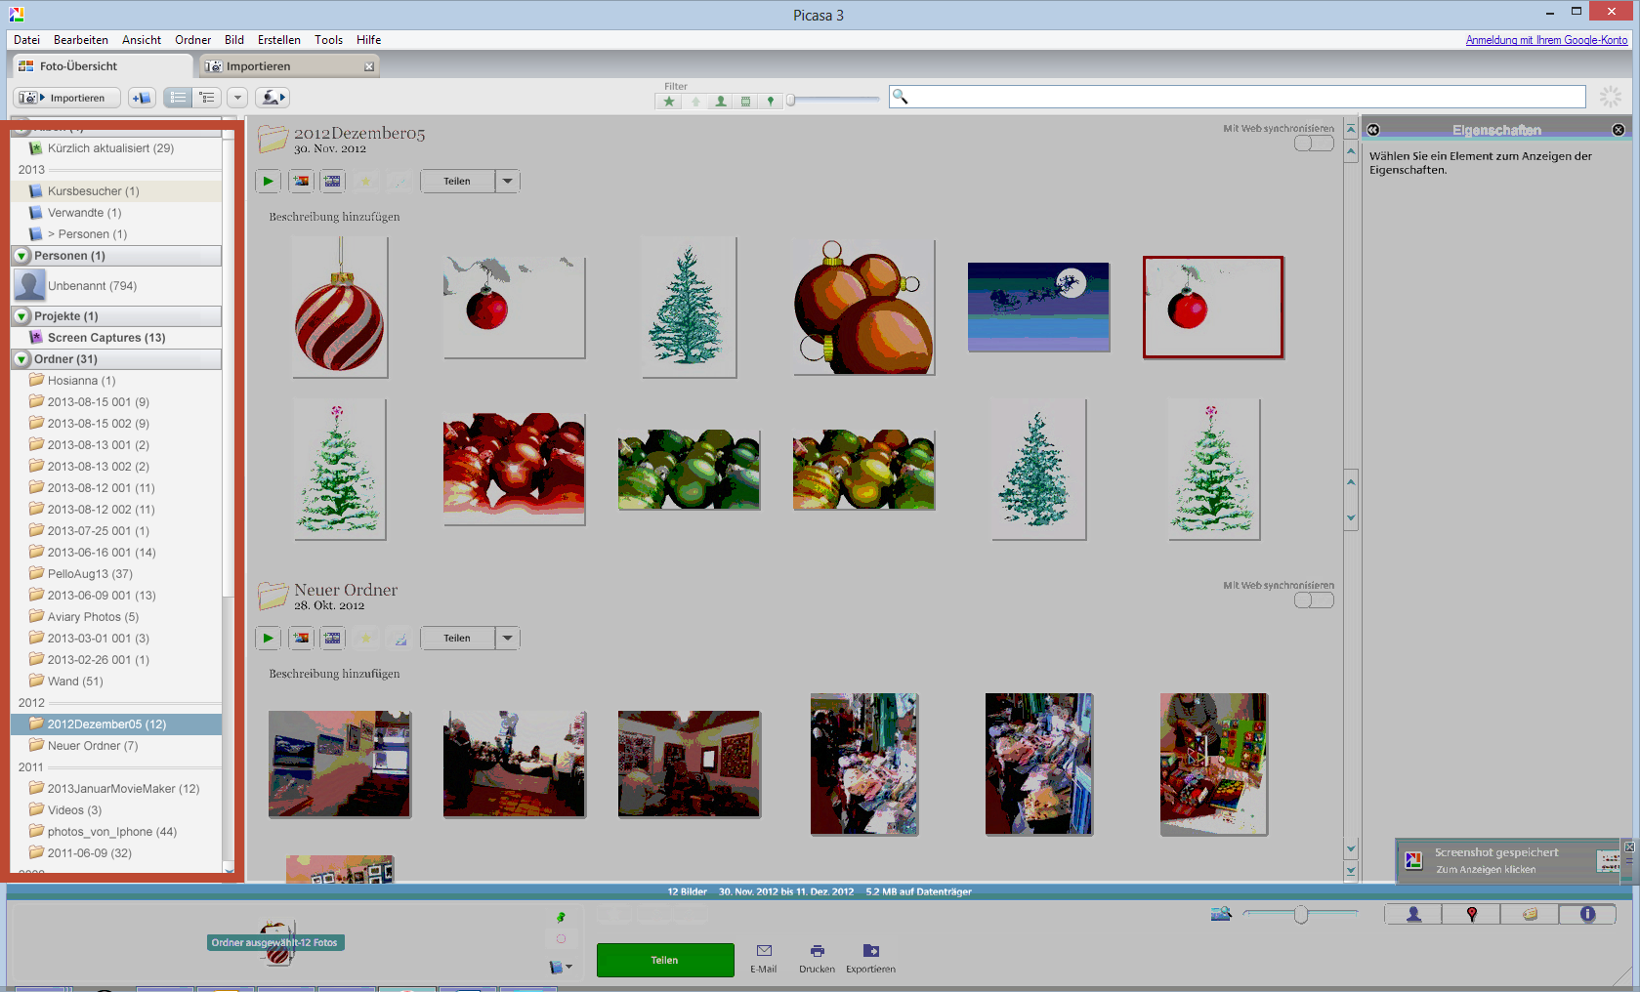
Sie müssen die folgenden drei Sammlungen kennen, um die Ordnungsprinzipien zu verstehen:

Ordner
Die Ordner in Picasa bilden die Ordner auf Ihrem Computer ab. Sie steuern, welche Ordner durchsucht und angezeigt werden. Änderungen, die Sie in Picasa-Ordnern vornehmen, wirken sich auf die entsprechenden Ordner auf der Festplatte aus. Wenn Sie z. B. ein Foto in einem Picasa-Ordner löschen, wird dieses Foto auch auf der Festplatte gelöscht.

Alben
Im Gegensatz zu Ordnern sind Alben nur in Picasa vorhanden. Damit können Sie Gruppen von Fotos erstellen, die aus verschiedenen Ordnern stammen. Diese Fotos werden angezeigt, ohne die Fotos wirklich zu verschieben. Wenn Sie Fotos in einem Album löschen oder verschieben, bleiben die Originaldateien in ihren ursprünglichen Ordnern auf dem Computer.

Personen
In dieser Sammlung können Sie Ihre Fotos nach dem ordnen, was häufig am wichtigsten ist - den abgebildeten Personen. In Picasa werden Technologien für die Erkennung von Gesichtern eingesetzt, um ähnliche Gesichter in Ihrer gesamten Fotosammlung zu ermitteln und zu gruppieren. Neue Personenalben werden erstellt, indem Sie Namens-Tags zu diesen Gruppen von Personen hinzufügen.
Ordner-Manager  Sie können ganze Ordner in der Ansicht der Picasa-Bibliothek ausblenden. Dies wirkt sich nicht auf die Fotos auf Ihrer Festplatte aus. | 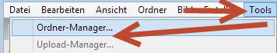
Hier sind alle Ordner des Computers  Grünes Häkchen: der Ordner wird einmal gescannt  Rotes Kreuz: für Aus Picasa entfernen  Blauer, gedrehter Pfeil: Immer scannen (Picasa scannt den Ordner dann immer wieder ein, und fügt neue Bilder des Ordners automatisch hinzu) | 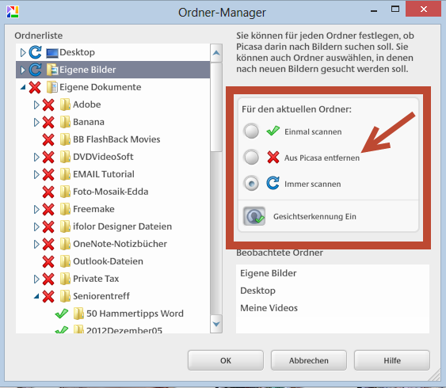
Ordner sortieren  Sortieren über Menü Ansicht und Ordneransicht oder den Pfeil in der Leiste.  Erstellungsdatum: Sortieren Sie die Ordner und Alben der Liste absteigend nach dem Datum,  Neueste Änderungen: Sortieren Sie die Liste danach, welche Ordner und Alben die neuesten Änderungen enthalten.  Name: Sortieren Sie die Liste alphabetisch. | 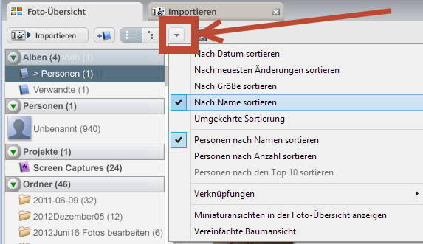
Bilder auswählen  Wenn Sie z.B. mehrere Bilder bearbeiten möchten, können Sie diese in der Photoauswahl zwischenspeichern.  Klicken Sie dazu auf das gewünschte Bild und anschliessend das Haltesymbol.  Haltesymbol  Löschen des ausgewählten Bildes  Die ausgewählten Bilder können in ein Album kopiert werden | 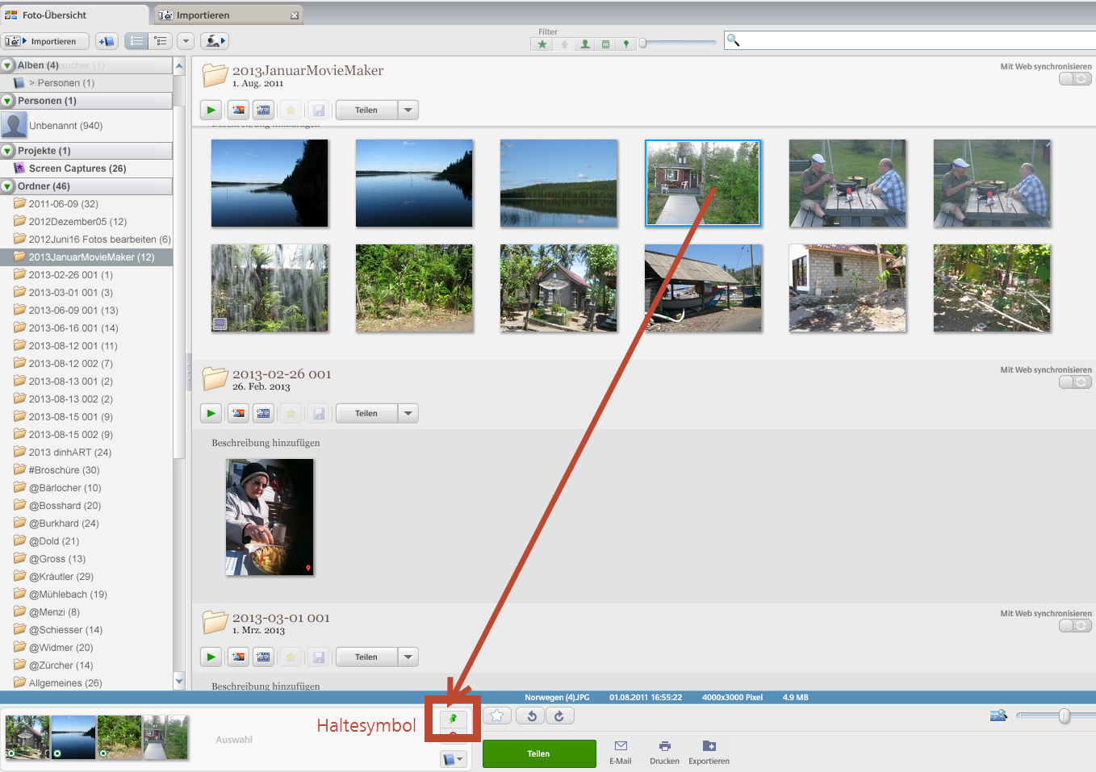
Anzeige vergrössern oder verkleinern  Das einzelne Bild kann über den Schieber rechts unten verändert werden. | 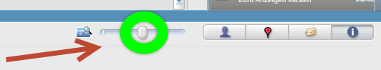
Bildunterschrift  Unterhalb des Bildes können Sie den Namen des Bildes eingeben. | 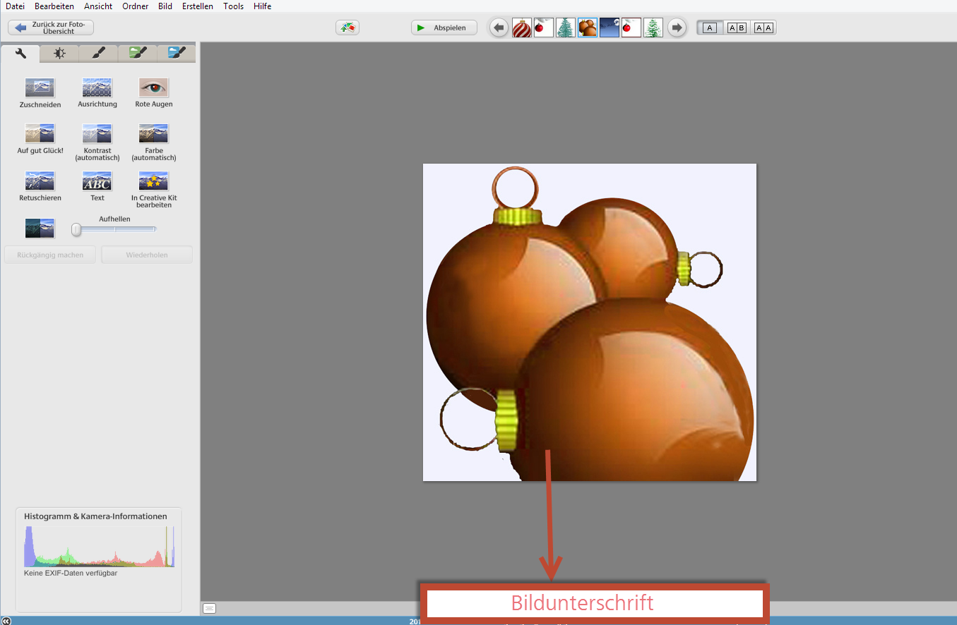
Anzeige des Dateinamens oder der Bildunterschrift  Ueber Ansicht | Bildunterschrift für Miniaturauswahl können Sie die Bildunterschrift anzeigen lassen. | 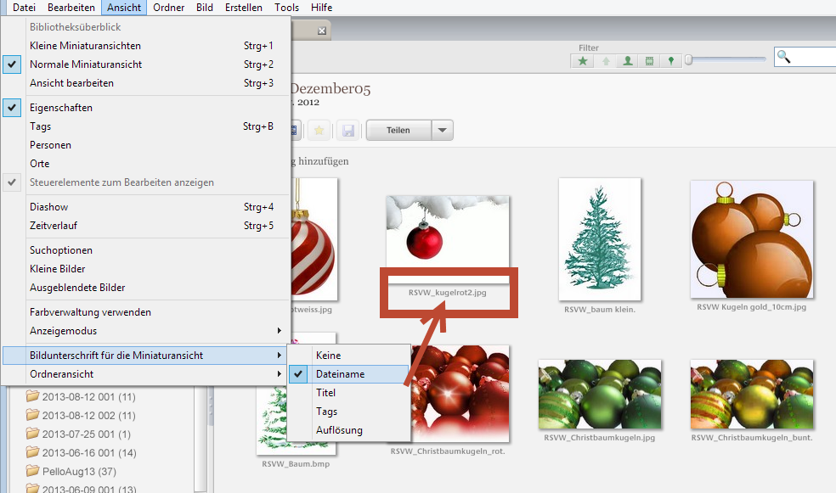
Eigenschaften des Bildes  Auf der rechten Spalte können Sie die Bildeigenschaften der Foto anzeigen lassen. Die meisten Informationen werden über die Kamera gespeichert. | 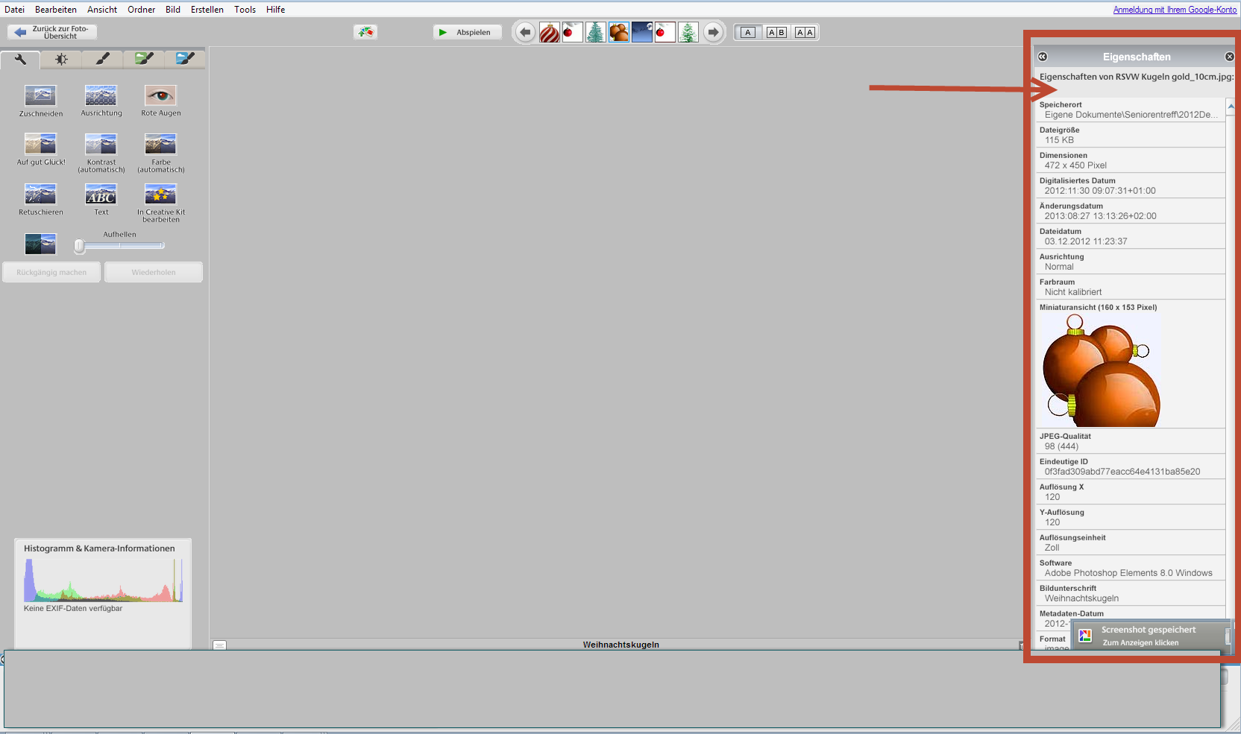

Neue Fotos importieren
Damit Sie Fotos von einem externen Gerät auf Ihren Computer importieren können, muss das Gerät verbunden sein.
Es bestehen verschiedene Möglichkeiten, je nach Ausrüstung:
Drucker  Viele einfache Fotodrucker haben eine Leseeinheit, in die Sie das Speichermedium einlegen können. | 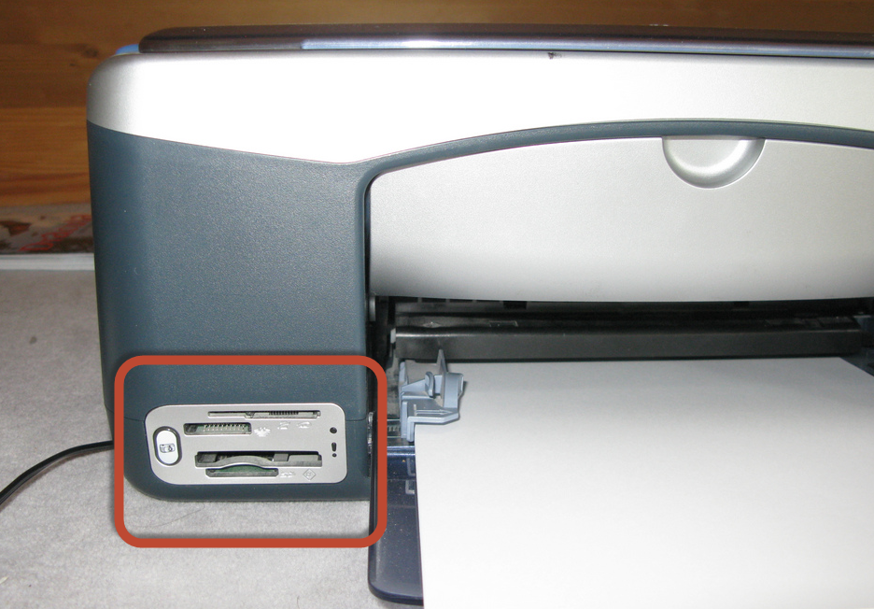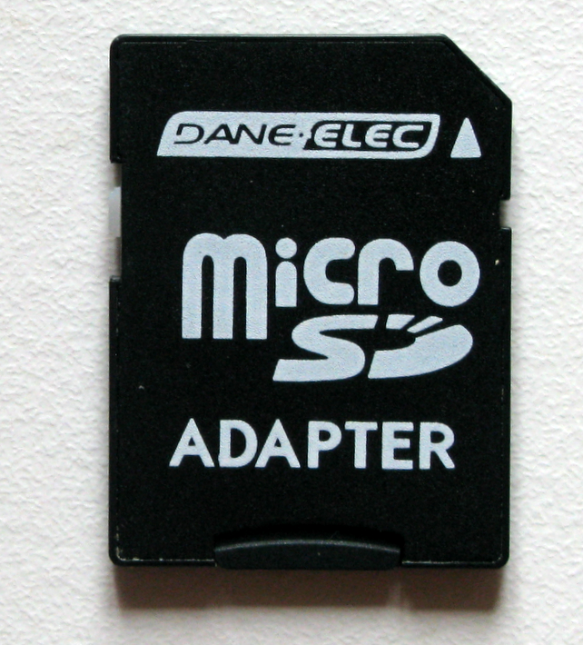
Spezieller Adapter  Hier können unterschiedliche Medien über den USB-Eingang eingelesen werden. | 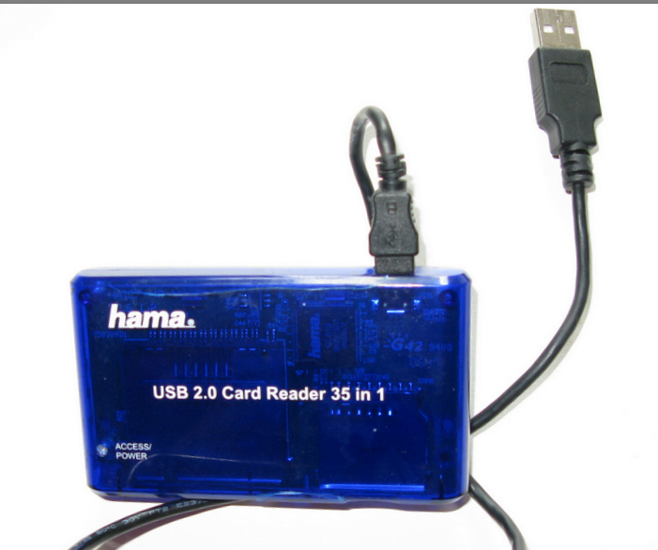
Ueber mitgeliefertes Kabel  Smartphones und Kameras liefern zum Teil  spezielle Kabel mit dem Gerät. | 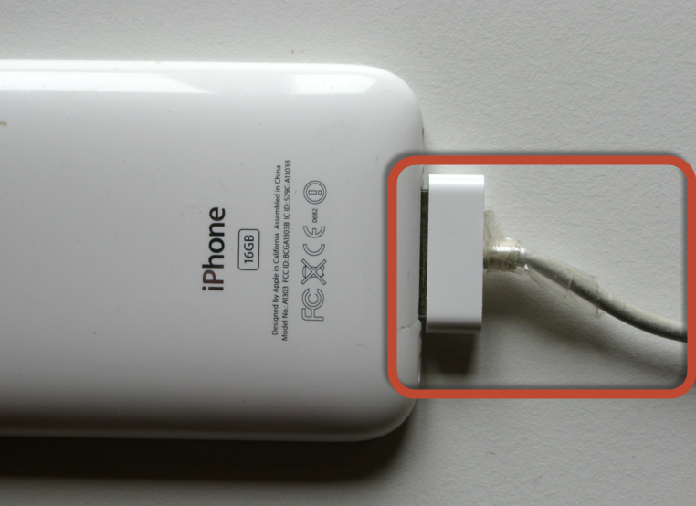
Weitere Möglichkeiten | Kabellos über Bluetooth  Ueber Cloud (Skydrive, Googledrive usw.)

Importieren von Bildern

Klicken Sie in Picasa auf Importieren.  Wählen Sie oben im Dropdown-Menü zum Importieren von Fotos die Quelle aus. | 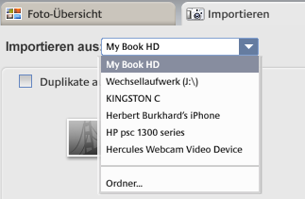
Markieren Sie die zu importierenden Bilder,  Geben Sie das Ziel ein. Wenn Sie einen neuen Ordner eintippen, wird dieser – sofern nicht vorhanden – neu erstellt.  Wählen Sie aus, ob die Bilder nach dem Kopieren auf der Quelle gelöscht werden sollen. | 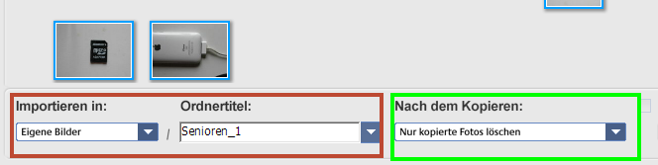
Führen Sie jetzt den Import aus.  Die von Ihnen importierten Fotos werden auf Ihrem Computer gespeichert und automatisch in Picasa angezeigt. | 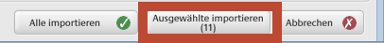

Mehr Funktionen entdecken

Hier sind einige Funktionen für fortgeschrittene Nutzer aufgeführt:
Werkzeuge  Wenn Sie ein Bild aktiviert haben, wird auf der linken Seite eine Spalte mit verschiedenen Werkzeugen angezeigt. | 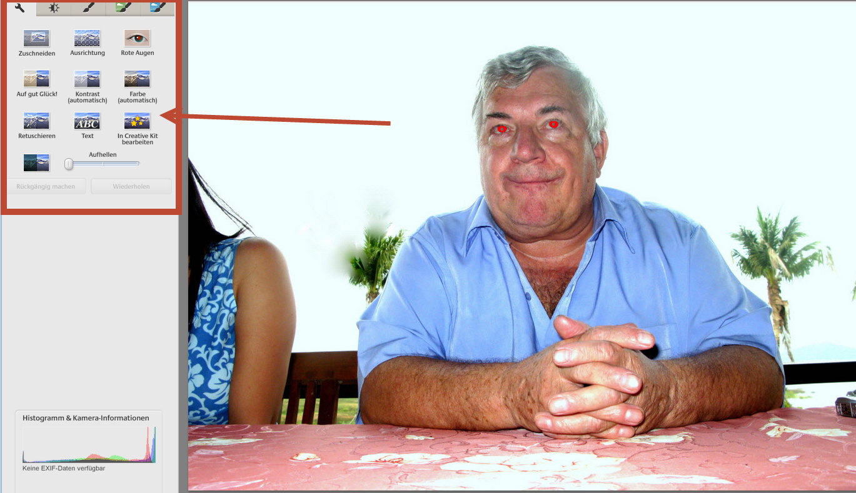
Zuschneiden  Mit der Option Zuschneiden können Sie einen Ausschnitt des Bildes auswählen, um z.B. den Hintergrund eines Bildes abzuschneiden.  Klicken Sie dazu auf Zuschneiden. Jetzt kann man im Menü auswählen, ob man ein eigenes (manuelles) Format nutzen möchte oder auf eine vorgegebene Grösse zuschneiden will. | 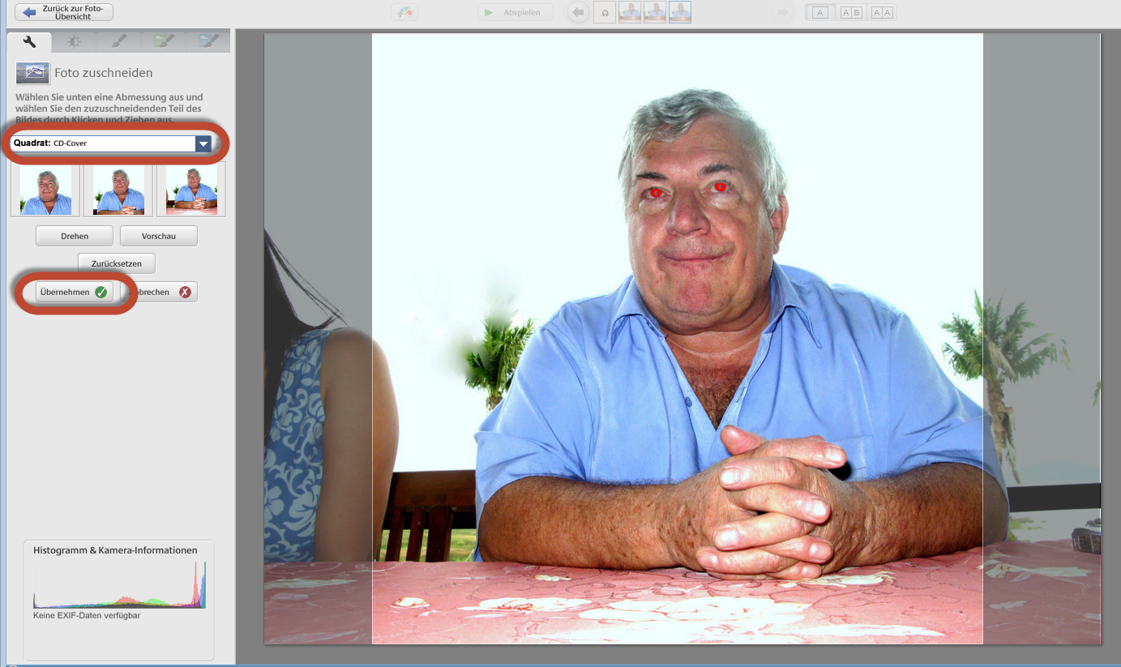
Bild drehen  Um ein etwas schiefes Bild zu drehen wird die Funktion Ausrichtung genutzt. Dazu klickt man auf den Schieber, und verschiebt mit der Maus nach rechts oder links. | 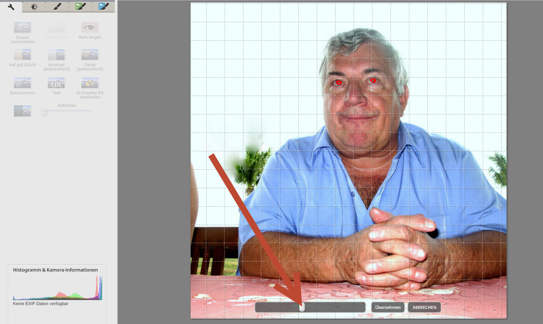
Rote Augen  Mit dem Tool Rote Augen werden automatisch rote Augen entfernt, die in den von Picasa unterstützten Fotodateien erkannt werden. Klicken Sie auf die Schaltfläche Rote Augen, um das Foto automatisch zu korrigieren.  Die Änderungen können auch manuell vorgenommen werden. Klicken Sie mit der Maus und halten Sie die Taste gedrückt. Ziehen Sie den Mauszeiger um jedes Auge herum, um sie so auszuwählen. | 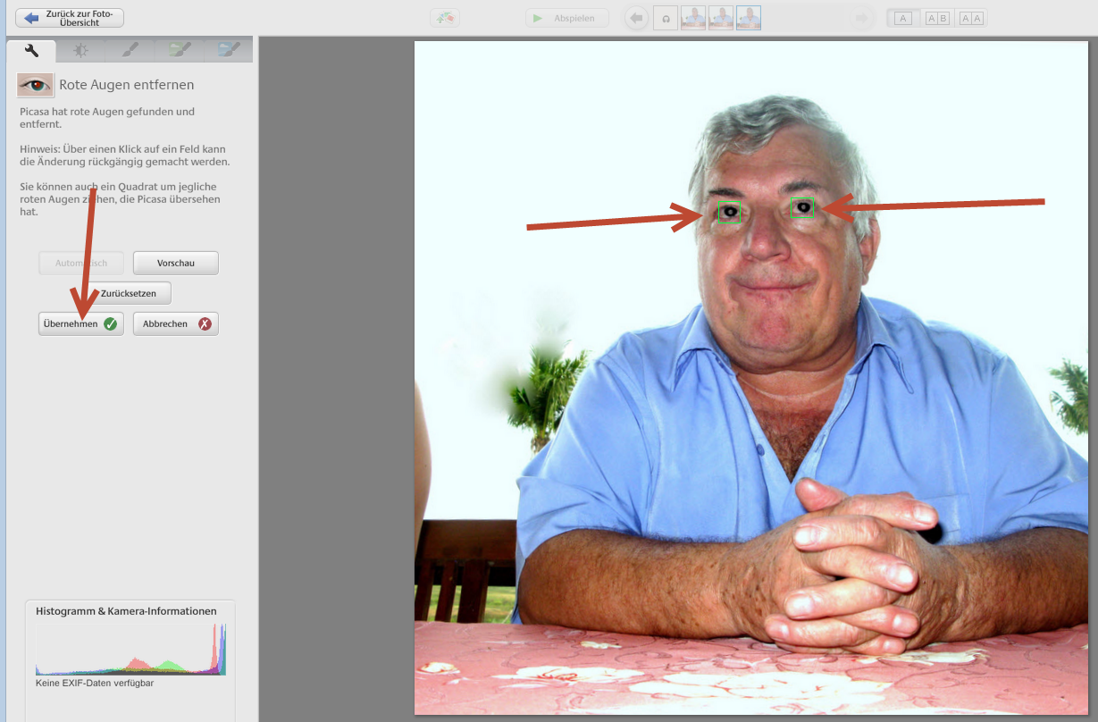
Kontrast verbessern / Farbe aufhellen  Entscheidend für die Bildqualität ist das Licht und die Lichtdurchlässigkeit des Objektivs. Bei Sonnenlicht werden die Farben und der Farbkontrast besser als in der Dämmerung oder Regen. Sie können mit einem Blitzlicht die Farbqualität verbessern. Jedoch nur auf kurze Distanzen.  Möglichkeiten:  Auf Gut Glück  Automatische Kontrastverbesserung  Automatische Farbverbesserung  Manuell über den Reiter  Ueber das Verschieben der Schieber kann mit der Maus das Foto verbessert werden. Das Resultat wird sofort sichtbar. | 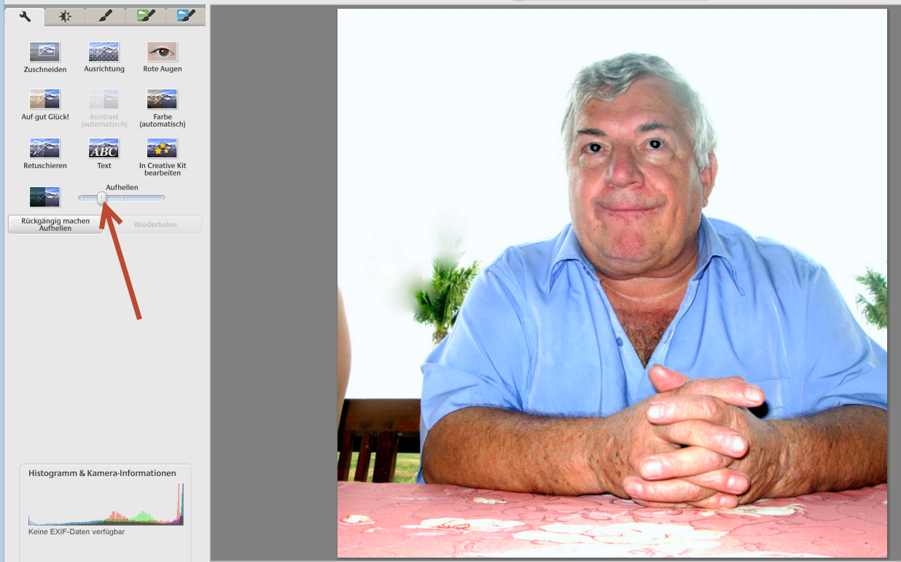  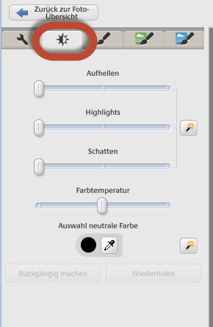
Fotos retuschieren  Verwenden Sie das Retuschiertool, um Fehler zu entfernen.  Klicken Sie auf die Schaltfläche Retuschieren.  Machen Sie einen Mausklick, um den zu retuschierenden Bereich zu markieren.  Bewegen Sie den Mauszeiger über das Bild, um einen zu ersetzenden Bereich zu finden und eine Vorschau anzuzeigen.  Klicken Sie nun auf diesen Bereich, um abzuschliessen.  Verwenden Sie die kleinstmögliche Pinselgrösse und wählen Sie einen Ersatzbereich, der in der Nähe des zu retuschierenden Bereichs liegt, damit das Ergebnis natürlich aussieht und der Farbton übereinstimmt. | 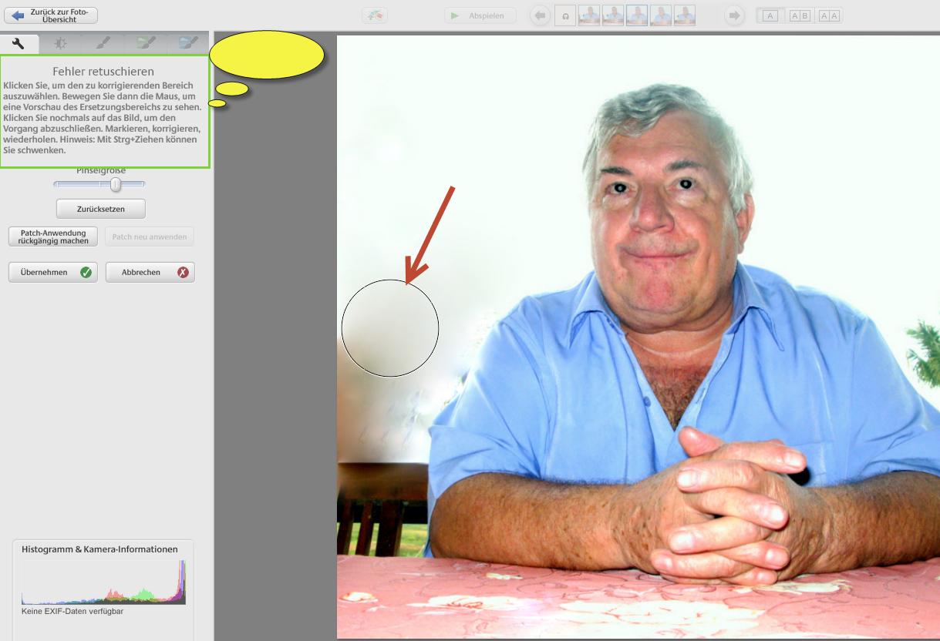
Texte eingeben  Ueber Text kann man einen Text in das Bild eingeben.  Die Schriftarten wählen, die Grösse der Schrift anpassen, eine Farbe für die Schrift und die Schriftumrandung wählen sowie die Deckkraft der Schrift (Transparenz) bestimmen. Eine unmittelbare Vorschau der Einstellungen sehen Sie sofort auf deinem Bild.  Um deinen eigenen Text zu schreiben, klickt man mit der Maus in das Bild und beginnt zu tippen. Der Text wird dann auf im Foto angezeigt. | 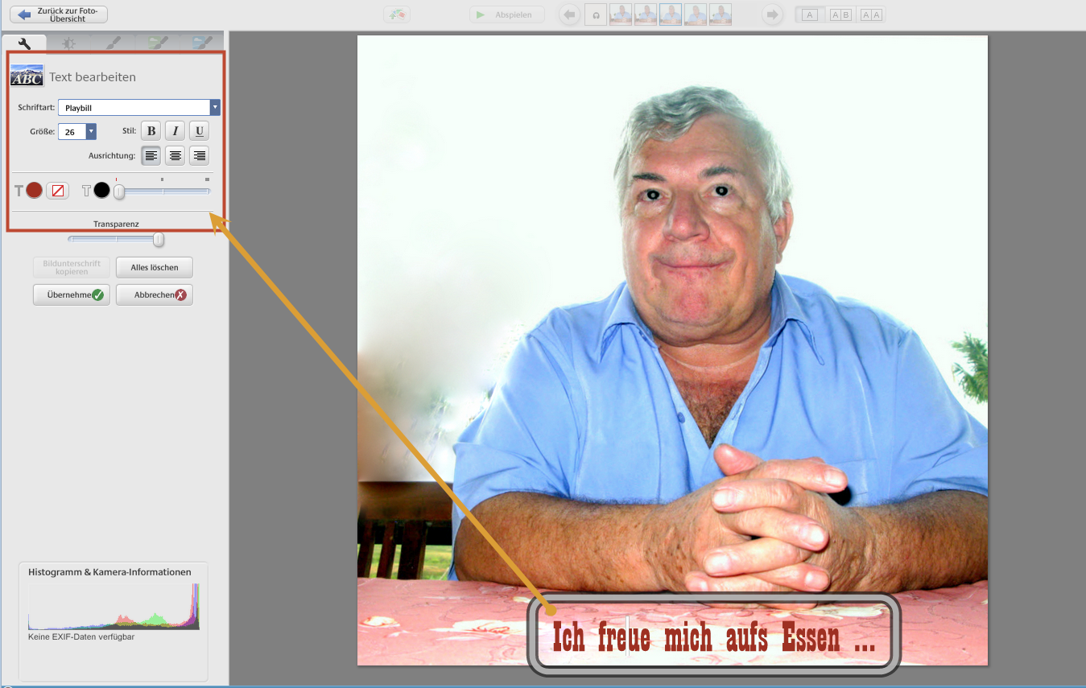
Effekte  Auf drei Reitern können Sie Kataloge mit Effekten öffnen.  Wählen Sie einen Effekt aus, um Ihre Fotos interessanter zu gestalten:  Stellen Sie das Foto scharf, wandeln Sie die Darstellung in Schwarz-Weiss oder in eine Sepia-Tönung um, gestalten Sie das Foto wärmer, übertragen Sie eine Färbung, erhöhen Sie die Farbsättigung und anderes mehr. | . 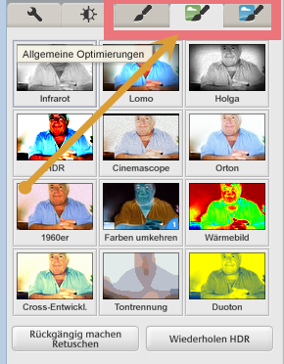
Fotogrösse anpassen  Eine der beliebtesten - und verstecktesten - Funktionen von Picasa ist die Möglichkeit, die Grösse von Fotos anzupassen. Verwenden Sie die Schaltfläche Exportieren, um die Grösse Ihrer Fotos schnell anzupassen.  Geben Sie dazu die Anzahl Pixel ein.  Wasserzeichen  Aktivieren Sie das Kontrollkästchen neben "Wasserzeichen hinzufügen".  Geben Sie den Text für das Wasserzeichen im Wasserzeichenfeld ein. | 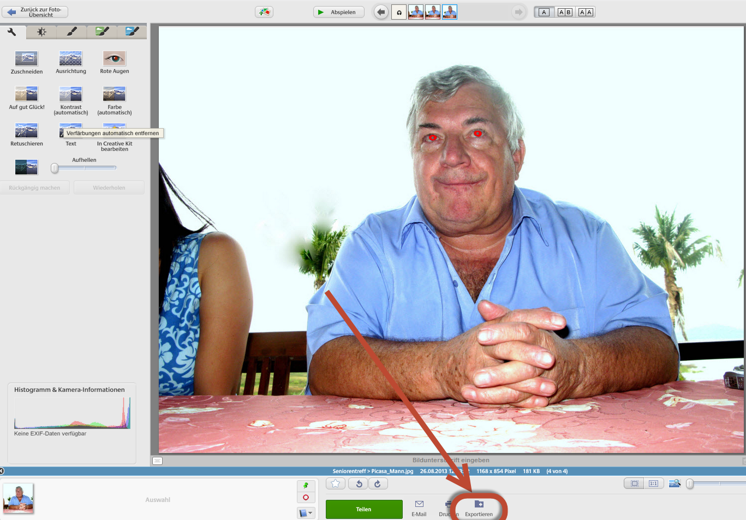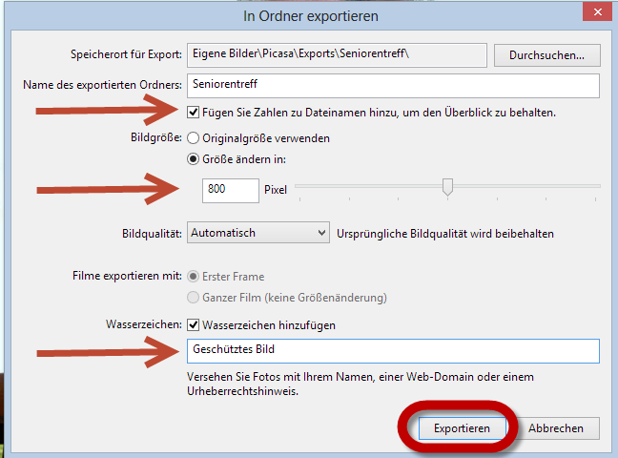
Collagen erstellen  Sie können eine Collage erstellen und mit Ihren Freunden und Familienangehörigen teilen. Ihnen stehen sechs verschiedene Arten von Collagen zur Verfügung, deren Inhalt und Layout Sie ganz nach Wunsch anpassen können.  Ziehen Sie dazu die gewünschten Bilder die die Fotoauswahl.  Wählen Sie dazu über Erstellen | Collage und bestimmen Sie das Layout und Zwischenräume. | 